Отчет
о мероприятиях антинаркотической направленности, проведённых
на удалённой основе и массовых мероприятий в _МБУ «Библиотека» Веселовского СП___ за ___сентябрь___ 2022 года.
№ | Наименование муниципального образования | Наименование мероприятия  (краткая информация о мероприятии, скриншот) | Место проведения, ссылки на используемые сайты | Дата, время проведения | Кол-во просмотров
 | Веселовское СП | МБУ «Библиотека» Веселовского СП провел офлайн мероприятие – тематический обзор фильма "Скрытые вопросы. Тайна едкого дыма" -Сеанс 1, количество зрителей 6.  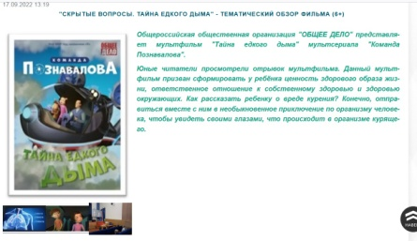 | ст. Веселая, ул. Ленина, 41 Г  МБУ «Библиотека» Веселовского СП  https://viselbibl.pavkult.ru/item/1324252 | 17.09.2022  11.00 | Количество зрителей офлайн 6; 1 сеанс
 | Веселовское СП | МБУ «Библиотека» Веселовского СП разместил в социальных сетях Одноклассники, на сайте учреждения обзор фильма «Герои. Честные истории». Кинокартина была снята в 2017 году и знакомит зрителей с героическими историями наших соотечественников. Сеанс 1, количество зрителей 10.  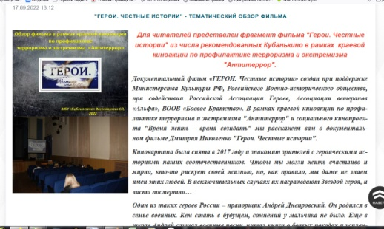 | ст. Веселая, ул. Ленина, 41 Г  МБУ «Библиотека» Веселовского СП  https://viselbibl.pavkult.ru/item/1324248 | 17.09.2022  11.30 | Количество зрителей офлайн 10; 1 сеанс
 | Веселовское СП | МБУ «Библиотека» Веселовского СП принял участие в Операции "МАК-2022". Для читателей подготовлены памятки по этой тематике.  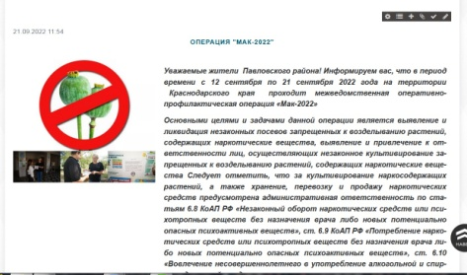 | ст. Веселая, ул. Ленина, 41 Г  МБУ «Библиотека» Веселовского СП  https://viselbibl.pavkult.ru/item/1321719 | 20.09.2022  11.00 | Количество участников офлайн 5
4. | Веселовское СП | МБУ «Библиотека» Веселовского СП опубликовал на сайте, странице в соцсетях тематический час СП "Паралимпийские игры- за гранью возможного". 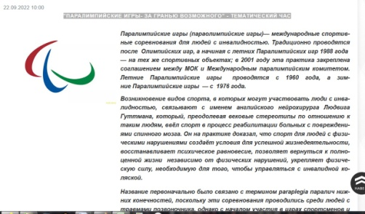 | ст. Веселая, ул. Ленина, 41 Г  МБУ «Библиотека» Веселовского СП  https://viselbibl.pavkult.ru/item/1328415  https://ok.ru/profile/593923077418/statuses/154974309330986 | 22.09.2022  10.00 | 134 просмотра
5. | Веселовское СП | МБУ «Библиотека» Веселовского СП в рамках профилактической акции «Набат» провел час здоровья «Здоровье, спорт и чтение – наши предпочтения!». Во время мероприятия читатели узнали о здоровых привычках, познакомились с литературой о спортсменах и их достижениях.  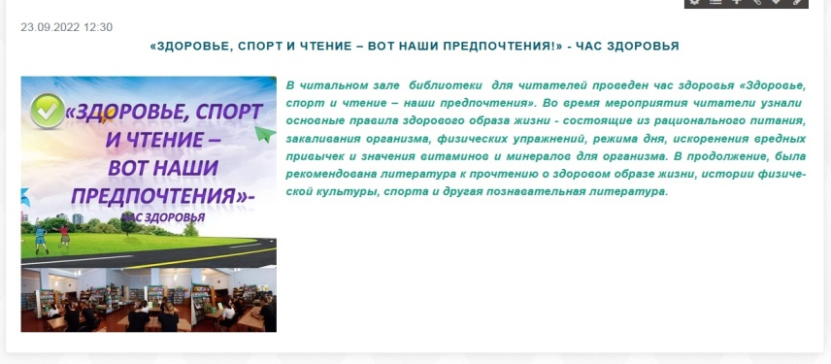 | ст. Веселая, ул. Ленина, 41 Г  МБУ «Библиотека» Веселовского СП  https://viselbibl.pavkult.ru/item/1330420 | 23.09.2022  12.30 | Количество участников офлайн 4
в |  |  | Всего ссылок 6 |  | Кол-во просмотров 134  Офлайн посещений 25
Всего мероприятий 5

